Commande

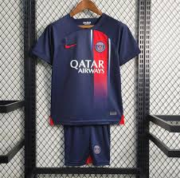

Maillot selectionné: Neymar Junior

Taille: XL

Le maillot vous sera livre à Youpwe, le samedi 25 juillet à 11 heures du matin.

Prix : 115,000FCFA

Merci encore d’avoir commandé chez nous.